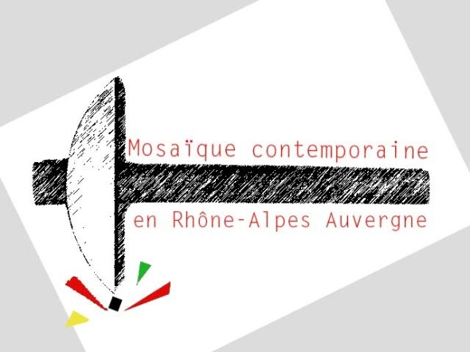 | MOSAIQUE CONTEMPORAINE  EN RHÔNE-ALPES AUVERGNE

18 Rue Marc-Antoine Petit
69002 Lyon
Convocation Assemblée Générale 2019

Chers Adhérents,
Nous avons le plaisir de vous inviter à participer à l'Assemblée Générale
Ordinaire annuelle de notre association qui se tiendra le 12 AVRIL 2019 à 10 heures au 60 Impasse des Magnolias 38500 COUBLEVIE

L'ordre du jour sera le suivant :

1 - Rapport moral du Président,
2 - Rapport financier du Trésorier,
3 - Bilan de la biennale 2018
4 - Renouvellement du bureau (les personnes intéressées ont la possibilité de faire acte de candidature)
5 - Projets à venir
6 - Biennale 2020
6 - Questions diverses

Nous vous rappelons que si vous êtes dans l'impossibilité de participer à cette
Assemblée Générale, vous pouvez vous faire représenter par un autre membre de
l’association muni d'un pouvoir régulier. (Dans ce cas, veuillez nous retourner le
coupon, ci-dessous, complété et signé)
Nous vous prions d'agréer, Madame, Mademoiselle, Monsieur et Cher(e)
adhérent(e), l'assurance de nos salutations les meilleures.
La Présidente : Élisabeth Laure
-----------------------------------------------------------------------------------------------------------
DELEGATION DE POUVOIR
Je soussignée ………………………………….., demeurant ………………………………………………………, donne pouvoir à ……………………………………..………………, pour me représenter à l'assemblée générale de l'association qui se tiendra , le vendredi 12 AVRIL à 10h , au 60 impasse des Magnolias , 38500 COUBLEVIE , en prenant part aux délibérations et aux votes prévus à l'ordre du jour.

Bon pour pouvoir, le .. /.. /.. signature

